 |  |  | Chambre d'Hôtel Eco-Innovante  REALISATION ELECTRICITE Habitat Tertiaire
Activité 10
maintenance
Nom/Prénom : |  |  |  |  | Classe :
Date : |  |  |  |  | Groupe :
Lieu : | Zone réalisation habitat / tertiaire |  |  |  | Durée :
OBSERVATION
EVALUATION  (cocher les compétences qui seront plus spécifiquement évaluées)
  Compétences |  | A | NE
  C1 : Analyser les conditions de l’opération et son contexte
  Les informations nécessaires sont recueillies
  C2 : Organiser l’opération dans son contexte
  Les tâches sont réparties en fonction des habilitations et des certifications des électriciens affectés
  C8 : Diagnostiquer un dysfonctionnement
  Les informations relatives au dysfonctionnement sont analysées
  Le diagnostic est pertinent et complet
  C9 : Remplacer un matériel électrique
  Le matériel électrique de remplacement est correctement installé
  Le fonctionnement est vérifié après rétablissement des énergies
  C13 : Communiquer avec le client/usager sur l’opération
  L'état d'avancement de l'opération et ses contraintes sont expliqués
  La satisfaction client est collectée
Note

Mise en situation

Suite à une défaillance relevée, la direction de l'hôte fait appel à la société TOUTELEC pour réparer le défaut.

A partir de ces informations et des dossiers mis à votre disposition, on vous demande:

de procéder à la préparation de l’intervention à travers une analyse des documents.
de compléter les documents de préparation de l’intervention.
de diagnostiquer le défaut.
de remplacer l’élément défaillant.
de remettre en service le circuit défaillant



Partie A : préparation

Etape 1.1 : Analyser les conditions de l’opération et son contexte

- Quels sont les trois types de maintenance ? Complétez organigramme ci-dessous.

Maintenance

- A partir du document dans de la page 2 du DTR de l’activité, on vous demande de compléter le tableau ci-dessous en associant les opérations de maintenance avec leur définition (relier par des flèches).

Détection |  | Identification de la cause probable de la (ou des) défaillance(s) à l’aide d’un raisonnement logique fondé sur un ensemble d’informations provenant d’une inspection, d’un contrôle ou d’un test
Localisation |  | Action sur un bien en panne afin de le remettre en état de fonctionnement, au moins provisoirement
Diagnostic |  | Action de déceler au moyen d’une surveillance accrue, continue ou non, l’apparition d’une défaillance ou l’existence d’un élément défaillant
Dépannage |  | Action conduisant à rechercher précisément l’(les) élément(s) par le(s)quel(s) la défaillance se manifeste
Réparation |  | Intervention définitive de maintenance curative après défaillance

Etape 1.2 : Organiser l’opération dans son contexte

3-Le travail doit se faire sur une durée courte pour respecter la demande de l’hôtelier.

La société Toutelec désigne 2 ouvriers pour accomplir ce travail.
1 chef électricien
1 ouvrier électricien

Quels sont les titres d’habilitation que doivent avoir ces 2 employés ?

Chef électricien :

Ouvrier électricien :

4-Compléter le tableau suivant à du document ressource «Chronologie des étapes d’intervention de maintenance » pages 4 et 5 du DTR de l'activité 10 :

 | Etape 1 | Etape2 | Etape3 | Etape4
Chef
électricien
Ouvrier 1

5-Compléter la procédure de consignation ci-dessous en indiquant les opérations à effectuer.

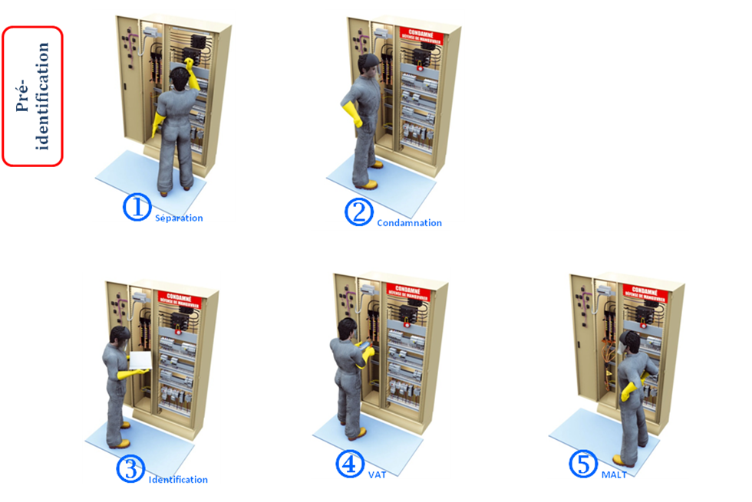
6-Indiquer dans le tableau suivant le matériel nécessaire pour faire votre consignation

EPI |  | ECS |  | EIS
◻ | Casque isolant et anti-choc | ◻ | Nappe Isolante | ◻ | Cadenas
◻ | Ecran facial anti-UV | ◻ | Banderole de balisage de zone | ◻ | Macaron de consignation
◻ | Gants isolants avec étui | ◻ | Pancarte d'avertissement de travaux | ◻ | Outils isolants
◻ | Sur-gants |  |  | ◻ | Tapis isolant
◻ | Vêtements de protection et chaussures de sécurité |  |  | ◻ | Détecteur de tension

Partie b : diagnostique

Etape 2 : Diagnostiquer un dysfonctionnement

1/ Suite à un défaut survenu sur la chambre vous devez établir un diagnostique en complétant les hypothèses sur la fiche de diagnostique page 7.

Faire vérifier votre travail par le professeur

2/ Procédez ensuite à la vérification des hypothèses émises selon accord de votre professeur.
Une fois les mesures, contrôles ou vérifications effectuées énoncez la défaillance et ses causes ainsi que les conséquences.

Partie c: reparation

Etape 3 : Remplacer un matériel électrique

3/ Vous allez devoir procéder au remplacement de l’élément défectueux suite à vos investigations.
Dans un premier vous devez faire la consignation du circuit concerné au niveau du tableau de répartition de la chambre.

Faire vérifier votre travail par le professeur

Ensuite après vérification et accord du professeur vous devez effectuer le remplacement de l’élément

4/ une fois l'élément remplacé procédez à la déconsignation puis remettre le circuit sous tension pour réaliser les essais.

Partie d : communication avec le client

Etape 4 : Communiquer avec le client/usager sur l'opération

Procéder aux essais en présence du client (votre professeur) et expliquer lui votre démarche mise en œuvre à l’aide de la fiche diagnostique que vous avez complété.
Finissez de compléter la fiche d’intervention page 8 et faite émarger le client après vos explications.
Signez ce document à votre tour.

Symptômes de la défaillance :

Hypothèses :

Hypothèses N° :

Contrôle / Mesure / Vérification

Hypothèses N° :

Contrôle / Mesure / Vérification
Défaut
Identifié
Non
Oui

Hypothèses N° :

Contrôle / Mesure / Vérification
Défaut
Identifié
Non
Oui

Hypothèses N° :

Contrôle / Mesure / Vérification
Défaut
Identifié
Non
Oui

Défaillance :
Causes :
Conséquence :
Émettre les hypothèses
Les classer

FICHE D’INTERVENTION
N° client : N° contrat / /

Responsable Adresse

DEFAILLANCE CONSTATEE
…..

INTERVENTION
Date :
Objet :

Type :

RAPPORT
VISA
TECHNICIEN | CLIENT
Nom :  Date :  Signature | Nom :  Date :  Signature

